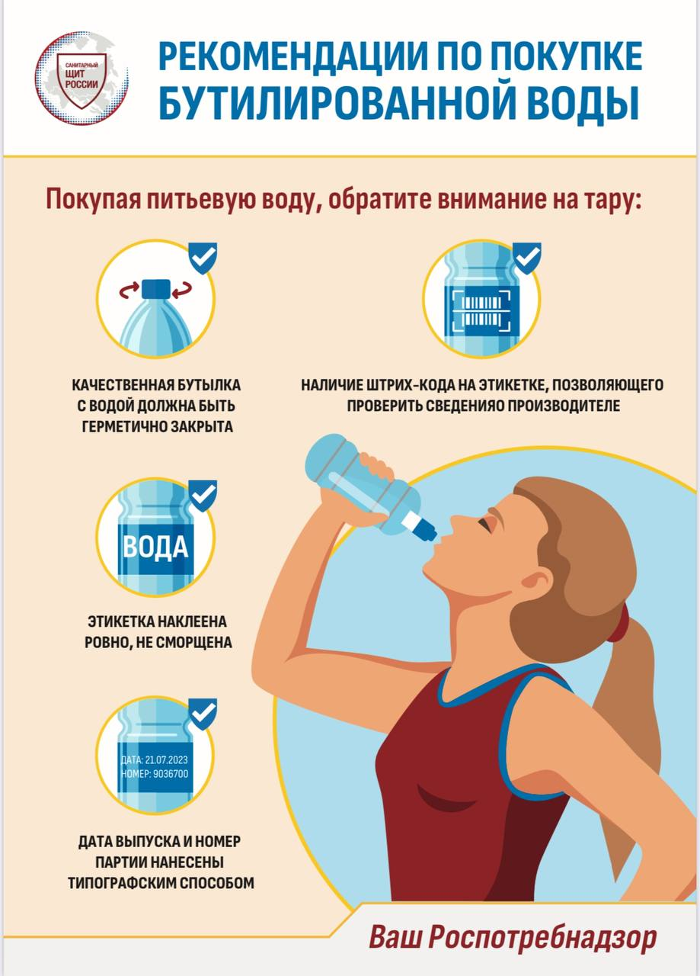
Достаточно жидкости вы пьёте? Многие ответят, что даже не задумывались об этом.
❄️В холодную погоду тело теряет воду также, как в тёплую, из-за дыхания, потоотделения и мочеиспускания. Пар изо рта на морозе – наглядный признак потери воды!
Вода нужна ❗️
Недостаток воды может стать причиной хронических заболеваний почек, повышения артериального давления и других нарушений работы сердечно-сосудистой системы, сухости слизистой носа, что снижает сопротивляемость респираторным инфекциям.
Признаки недостатка воды в организме–сухая кожа, потрескавшиеся губы, усталость, головокружение.
Сколько пить❓
Мужчинам рекомендовано получать в день до 10 стаканов жидкости, включая воду, чай, суп, женщинам–примерно 8 стаканов.
Предотвратить обезвоживание – лучше и проще, чем заниматься решением проблем, вызванных его последствиями.
О том, как выбрать в магазине бутилированную воду смотрите в карточке👀
Достаточно жидкости вы пьёте? Многие ответят, что даже не задумывались об этом.
❄️В холодную погоду тело теряет воду также, как в тёплую, из-за дыхания, потоотделения и мочеиспускания. Пар изо рта на морозе – наглядный признак потери воды!
Вода нужна ❗️
Недостаток воды может стать причиной хронических заболеваний почек, повышения артериального давления и других нарушений работы сердечно-сосудистой системы, сухости слизистой носа, что снижает сопротивляемость респираторным инфекциям.
Признаки недостатка воды в организме–сухая кожа, потрескавшиеся губы, усталость, головокружение.
Сколько пить❓
Мужчинам рекомендовано получать в день до 10 стаканов жидкости, включая воду, чай, суп, женщинам–примерно 8 стаканов.
Предотвратить обезвоживание – лучше и проще, чем заниматься решением проблем, вызванных его последствиями.
О том, как выбрать в магазине бутилированную воду смотрите в карточке👀

Нурлатский ТО Управления Роспотребнадзора

